Tuxcueca, Jalisco a 9 de Enero del 2020 **Dependencia:** DIF TUXCUECA **No. De Oficio:** 46/DIF/2020 **Asunto:** Informe de Actividades

**LIC. JUAN PABLO MARTÍNEZ RODRÍGUEZ DIRECTOR DE UNIDAD DE TRANSPARENCIA PRESENTE**

**INFORME DE ACTIVIDADES MES DE DICIEMBRE 2019 DIRECCIÓN DIF MUNICIPAL DE TUXCUECA:**

El dia 2 de Diciembre acudí a Guadalajara para realizar la compra de sillas de rueda, muletas, andaderas, bastones que fueron entregados a personas que nos los solicitaron en nuestro Municipio.

El dia 3 de Diciembre acudí a Sahuayo para realizar el pago de material para un proyecto que dimos de fortalecimiento a la Economía Familiar de nuestros municipios.

El dia 4 de Diciembre acudí a las capacitaciones que se le dieron a los grupos de Fortalecimiento a la Economía Familiar el las localidades de San Luis y Tuxcueca.

El 5 de Diciembre tuve una capacitación en Mazamitla con los promotores de este programa llamado Fortalecimiento a la Economía Familiar, este programa me toco darle la continuidad ya que la promotora que se nombro decidió no continuar con dicho programa.

El 6 de Diciembre comenzamos con las entregas de el programa Asistencia Social donde les otorgamos las sillas de ruedas, andaderas, muletas, bastones, pañales, medicamentos, estudios en laboratorios y mas apersonas vulnerables de nuestro municipio que nos solicitaron, en este programa apoyamos a mas de 40 personas que con sonrisas en sus rostros felices recibieron su apoyo.

En este programa nos acompaño el Director de Fortalecimiento ala Economía Familiar Lic. Israel González, quien en conjunto con la presidenta realizamos las entregas.

De igual manera este día el Lic. Israel nos acompaño con los grupos de Fortalecimiento a la Economía Familiar a verificar que estuvieran trabajando en el proyecto que el mismo nos otorgo, donde 3 grupos decidieron trabajar en fonda y tortillas hechas a mano y un grupo en la venta de huevo de gallina y pollo de engorda, sin duda un gran logro en nuestras comunidades.

El 9 de Diciembre continuamos con la entrega de los apoyos, el cual le correspondió a la localidad de Tepehuaje, acudimos a realizar dicho apoyo a estas personas ya que por su discapacidad ellos no podían acudir a nuestras instalaciones.

El 10 de Diciembre acudi a las bodegas de DIF Jalisco, para recoger material que se nos dono, este con la finalidad de otorgar un beneficio a mas habitantes de nuestro municipio interesados en un huerto, para que ellos plantaran sus semillas de verduras y vender o servirles de sustento en su alimentación.

El 11 de Diciembre acudí a la localidad de las Cebollas para realizar la entrega de mas apoyos a personas discapacitadas.

El 12 de Diciembre acudi a la localidad de Tuxcueca donde también se realizo la entrega a personas adultas mayores y discapacitados, entregando cama de hospital, sillas de ruedas, andaderas, muletas, bastones y pañales.

El 13 de Diciembre tuve reunión con el personal que labora con nosotros para organizar la posada del Adulto Mayor, ya que año con año se les ofrece a los Adultos Mayores de nuestro municipio un convivio donde ellos se sientan queridos por las personas que trabajamos para su fortalecimiento.

El 16 de Diciembre comenzamos con las compras para la posada del Adulto Mayor, acudiendo a otros lugares para realizar las compras ya que en nuestro municipio por ser tan pequeño no contamos con alimentos frescos y económicos.

El 18 de Diciembre se llevo a cavo la posada del Adulto Mayor, esta en las instalaciones de DIF en la Localidad de San Luis Soyatlan, llenos de alegría y con gran animo nuestros Adultos Mayores cantaron y bailaron.

También se les ofreció un rico platillo, pedimos posada y no podía faltar el ponche navideño así como su respectivo bolo.

El 19 de Diciembre correspondió nuestra posada de personal de DIF,

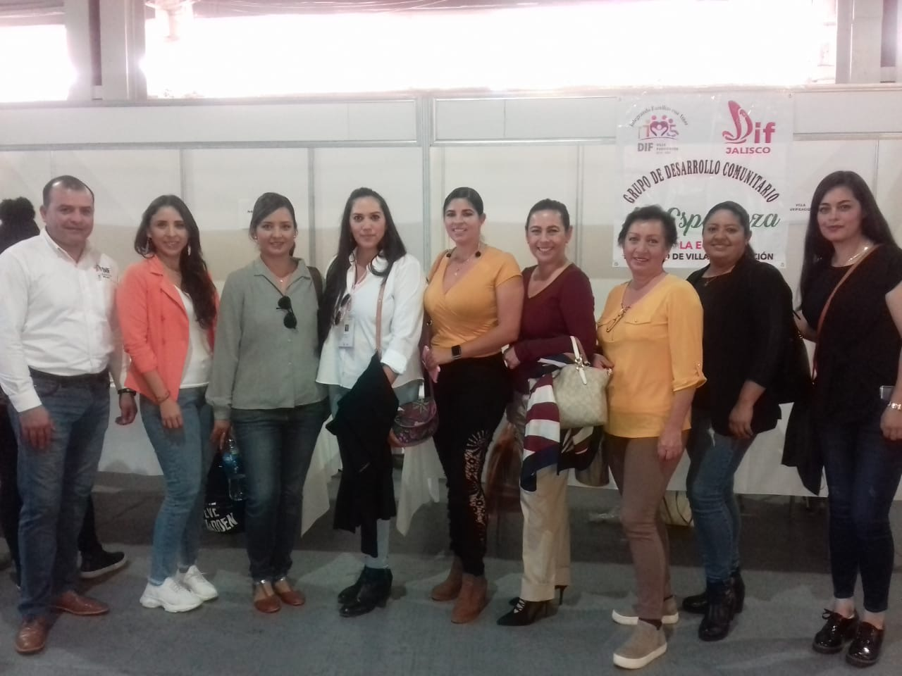

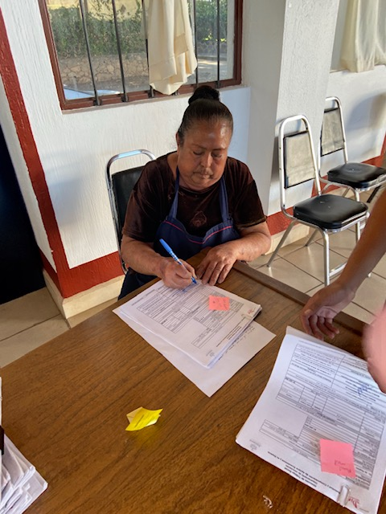

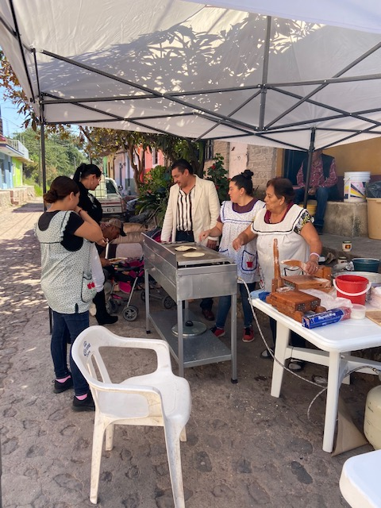

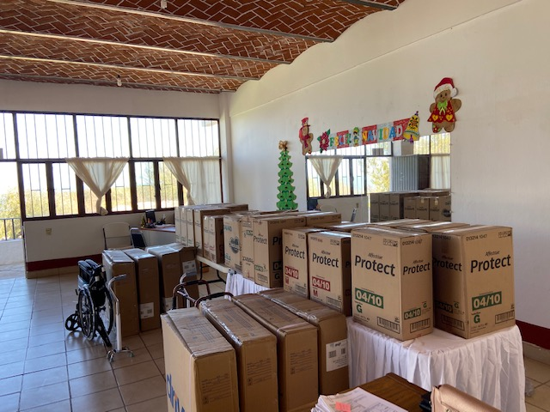

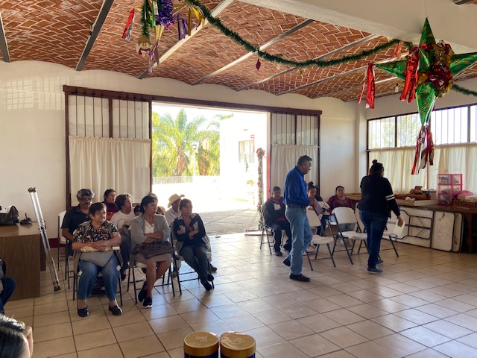

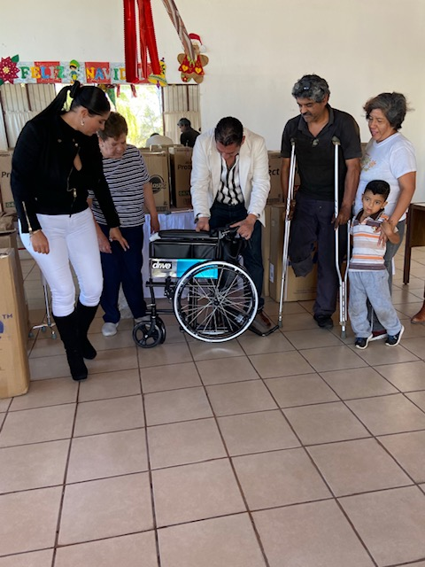

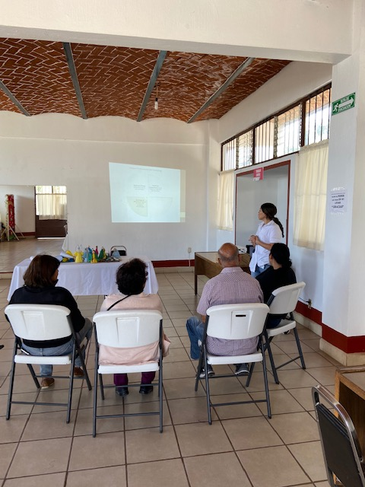

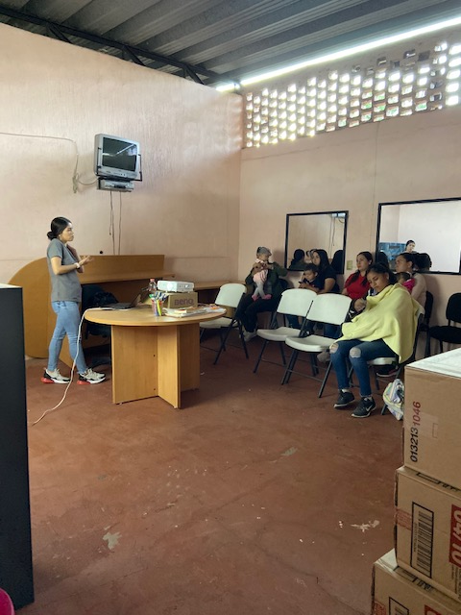

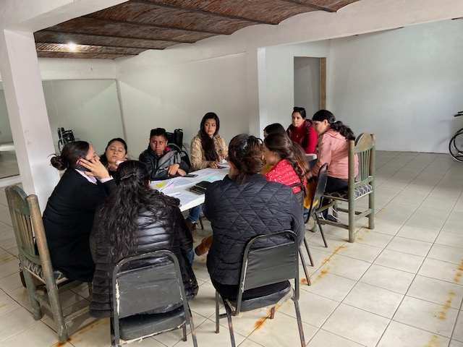

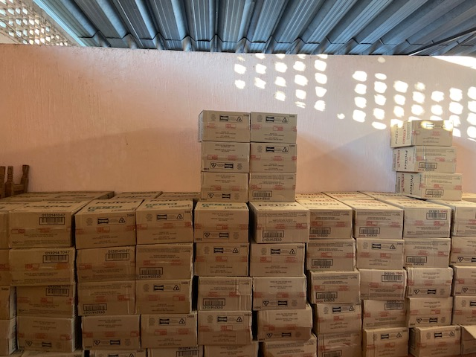

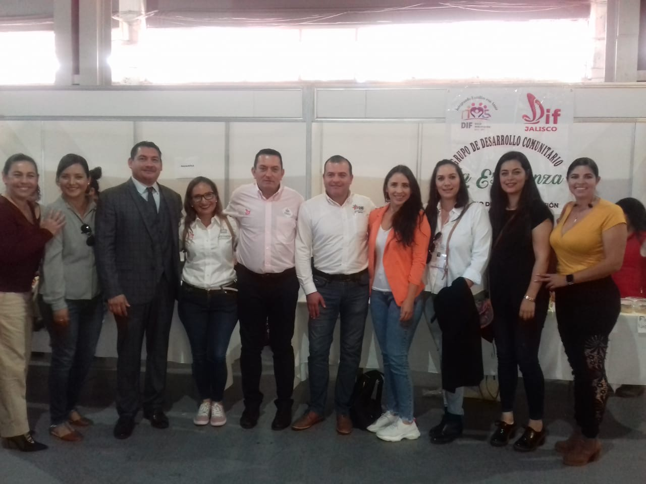

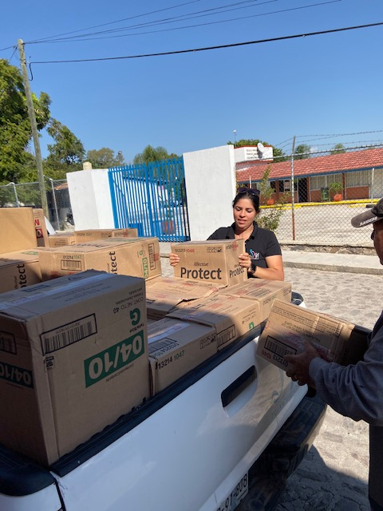

ATENTAMENTE

MARIA VIRGINIA BARBA SOSA

DIRECTORA DIF TUXCUECA